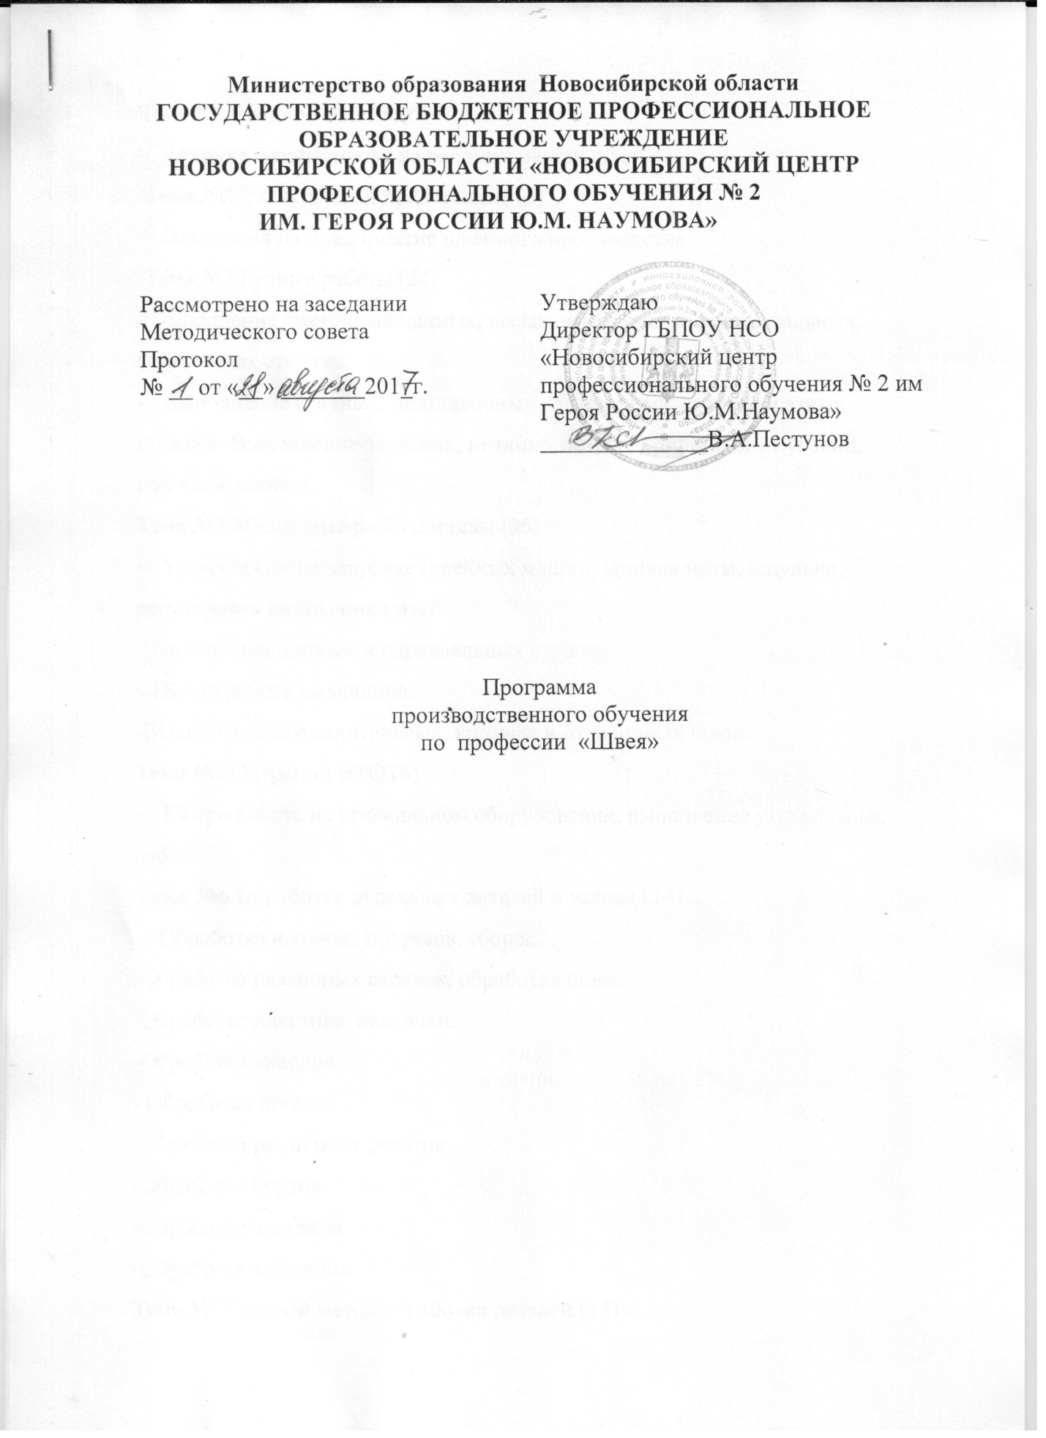

Тема №1 Вводное занятие(б)
- Техника безопасности на рабочих местах швеи.
Тема №2 Экскурсия на предприятие (6)
- Экскурсия на предприятие швейного производства .
Тема №3 Ручные работы (24)
- Выполнение сметочных прямых, косых, выметочных, копировальных,
заметочных стежков.
- Выполнение стачных, подшивочных, обметочных, крестообразных стежков. Выполнение закрепок, нитяных петель, пришивание пуговиц, крючков, кнопок.
Тема №4 Машинные работы и швы (36)
- Упражнения по заправке швейных машин, вставка иглы, шпульки, регулировка натяжения нитей.
-Выполнение прямых и параллельных строчек.
- ТБ при работе на машине.
-Выполнение соединительных, краевых и отделочных швов.
Тема №5 Операции ВТО (6)
- ТБ при работе на утюжильном оборудовании, выполнение утюжильных работ.
Тема №6 Обработка отдельных деталей и узлов.(114)
- Обработка вытачек, подрезов, сборок.
-Обработка различных складок, обработка пояса.
-Обработка хлястика, листочки.
-Обработка клапана.
- Обработка петель.
-Обработка различных кокеток.
-Обработка бортов.
-Обработка застежек.
-Обработка карманов.
Тема №7 Клеевой метод обработки деталей (18)
- Способы соединения флизелина.
-Способы соединения воротничковой клеевой.
Тема №8 Технология обработки мужских трусов (36)
- Обработка боковых срезов.
- Обработка шаговых срезов.
-Обработка среднего среза.
-Обработка нижнего среза.
- Обработка верхнего среза.
Тема №9 Технология обработки женской сорочки (90)
- Детали кроя.
-Обработка отдельных деталей.
-Сборка полочки.
- Сборка бокового среза, обметывание.
-Соединения отдельных деталей с изделием.
-Обработка рукавов и соединение с изделием.
-Обработка горловины сорочки.
-Обработка низа сорочки.
-Окончательная отделка сорочки.
Тема № 10 Технология обработки детского платья(102)
- Детали кроя.
-Обработка отдельных деталей платья.
-Обработка полочки.
-Обработка спинки.
- Обработка боковых срезов.
-Обработка плечевых срезов.
- Обработка рукавов.
- Соединение рукавов с изделием.
-Обработка воротника.
-Соединение воротника с изделием.
- Обработка низа изделия.
-Окончательная отделка изделия.
Тема №11 Технология обработки женской юбки (54)
- Детали кроя.
-Дублирование деталей.
-Обработка отдельных деталей.
-Обработка щлицы.
-Обработка застежки в «среднем» шве.
-Обработка боковых срезов.
-Обработка подклада.
-Соединение подклада с юбкой.
-Обработка верхнего среза.
-Обработка нижнего среза.
-Окончательная отделка изделия.
Тема №12 Технология обработки женского халата (120)
- Детали кроя.
- Обработка отдельных деталей.
-Обработка карманов.
- Обработка спинки.
-Обработка полочки.
-Обработка бортов.
-Обработка плечевых срезов.
-Обработка пройм.
-Обработка боковых срезов.
-Обработка нижнего среза.
- Окончательная отделка изделия.
Тема №13.Технология обработки женского платья ((144)
- Детали кроя.
-Обработка отдельных деталей.
- Обработка вытачек.
-Соединение отдельных деталей с изделием.
-Обработка боковых срезов.
-Обработка плечевых срезов.
-Обработка рукавов.
-Соединение рукавов с изделием .
-Соединение воротника.
-Обработка низа изделия.
- Окончательная отделка изделия.
Тема №14 Технология обработки женских шорт (90)
- Детали кроя.
-Обработка отдельных деталей.
- Обработка кармана в шве.
- Соединение боковых срезов.
-Соединение шаговых срезов.
-Обработка нижнего среза .
-Обработка пояса.
- Соединение пояса.
- Окончательная отделка изделия.
Тема №15.Технология обработки мужских шорт (90)
-Детали кроя.
- Обработка отдельных деталей.
- Обработка накладного кармана
- Соединение боковых срезов.
- Соединение шаговых срезов.
-Обработка нижнего среза .
-Обработка пояса.
-Соединение пояса.
-Окончательная отделка изделия.
Тема №17 Технология обработки брюк (96)
- Детали кроя.
-Обработка отдельных деталей.
-ВТО задних половинок.
-ВТО передних половинок.
- Обработка подкладки.
-Обметывание срезов.
- Обработка карманов.
- Обработка шаговых, боковых, среднего среза.
- Обработка застежки.
-Обработка верхнего среза.
- Обработка петли и пуговицы.
- Обработка низа брюк.
-Окончательная отделка и ВТО.
Тема №18 Изготовление различных изделий (114)
- Изготовление халата.
- Изготовление мужских шорт.

